Cosas de Diógenes

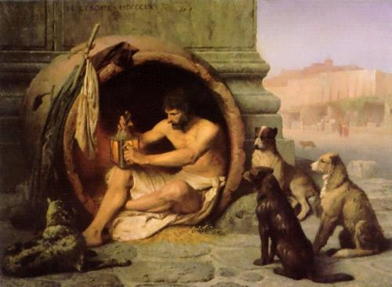

Cuenta la historia que, cuando el rey Filipo II de Macedonia, padre de Alejandro Magno, amenazó con cercar y conquistar la ciudad de Corinto, todos los ciudadanos se aprestaron a trabajar en las defensas
Unos preparaban armas, otros se entrenaban en el disparo de las flechas, otros reparaban los muros, algunos amontonan piedras al pie de los muros, otros almacenaban provisiones, y había muchos que iban a los templos para ofrecer sacrificios a los dioses y oraciones

Todos se afanaban por hacer algo para la defensa y cada uno, según su habilidad o capacidad, aportaba lo suyo. Y todos gritaban frases de aliento o entonaban himnos de patriotismo encendido para que todos se sintieran luchadores.

La ciudad entera hervía y trabajaba
Diógenes, el filósofo, estaba entre los habitantes de Corinto en ese momento de peligro y vivía en un tonel con indiferencia radical a todos los usos, a la comodidad y al lujo, siempre crítico de todos y amigo de todos a pesar de las críticas
Cuando vio la actividad febril de sus conciudadanos se sintió contagiado y conmovido y comenzó a mover su tonel con febril actividad. Lo llevaba de una parte a otra, lo arrastraba de abajo arriba y luego al revés. Se puede decir que recorrió con su tonel todas las calles de la ciudad
Al principio nadie notó lo queque cada uno estaba absorto en su trabajo, pero luego se dieron cuenta de la extraña y aparentemente inútil conducta del filósofo y le
preguntaron por qué no paraba de rodar su tonel.
Contestó entonces a la gente: “Estáis todos tan ocupados que me da vergüenza ser el único que no hago nada en esta crisis”. Y siguió dándole vueltas alegremente a su tonel.

Pero como muchos curiosos le preguntarán para que servía ese inútil movimiento, respondió con mucha calma: “Para poder decir que todos trabajamos y gozar de la victoria si ganamos y que nadie me eche en cara la defensa si perdemos.
Criticaba con esa postura el filósofo lo que muchos hacían por aparentar y aparentaban hacer, cosa que luego de pasado el peligro hasta los que no lo tuvieron se consideran protagonistas o victimas de los hechos.

